Київський національний університет імені Тараса Шевченка

Факультет комп’ютерних наук та кібернетики

Кафедра дослідження операцій

КУРСОВА РОБОТА

на тему:

**Транспортна задача та її модифікації**

студентки 3 курсу

Соколової Вікторії Віталіївни

Науковий керівник: асистент, кандидат фізико–математичних наук Заворотинський А. В.

Київ – 2022

Вступ 3

1. Транспортна задача 4

1.1 Загальна постановка транспортної задачі: 4

1.2 Пошук початкових опорних планів 6

1.3 Метод потенціалів 6

2. Незбалансована транспортна задача 8

3. Транспортна задача з обмеженим пропускними спроможностями комунікацій 10

4. Задача про призначення 13

5. Транспортна задача із заборонами 15

6. Задача перевезень із проміжними обробками 18

7. Задача про максимальний потік 18

8. Задача про найкоротший шлях 21

Висновок 24

Список використаних джерел 24

# Вступ

Серед задач лінійного програмування особливе місце займають транспортні задачі, що обумовлено актуальністю транспортної проблеми в економіці.

Транспортну задачу використовують для розробки найбільш раціональних шляхів і способів транспортування товарів, усунення надмірно далеких, зустрічних та повторних перевезень. Дані кінцевого результату скорочують час перевезення товарів, зменшують витрати підприємств, пов'язані зі здійсненням процесів постачання сировиною, матеріалами, паливом, обладнанням. [3 ст. 398]

Відбувається удосконалення планування й аналізу діяльності компанії, також зменшується кількість витрат, які покриваються частиною прибутку, у результаті чого знижується собівартість продукції на ринку, що робить підприємство більш конкурентоспроможним.

Метою транспортної задачі є мінімізація загальних транспортних витрат (трудових, матеріальних, фінансових ресурсів) так, щоб задовольнити потреби кожної зони споживання, або максимізація загального прибутку, який залежить від розподілу продукту з джерел до місць призначення.

Актуальність обраної теми полягає у тому, що вирішення транспортної проблеми дає великий економічний ефект. Особливе значення вона має в організації раціональних поставок, важливих вантажів, а також в оптимальному плануванні вантажопотоків і роботі різних видів транспорту.

Особлива увага має бути приділена відображенню в економічно-математичній моделі всіх суттєвих особливостей задачі та врахування всіх обмежувальних умов, які можуть вплинути на результат, тобто так звані модифікації.

У деяких галузях промисловості певний продукт може транспортуватися з різних виробничих місць. Собівартість одного і того самого товару може відрізнятися через різні причини, як-от дорожча робоча сила, підвищення вартості сировини, вищі накладні витрати тощо. У цій ситуації вартість виробництва додається до вартості транспортування при знаходженні оптимального рішення.

У даній роботі буде розглянуто різноманітні модифікації транспортної задачі, які спричиняються неспроможністю транспортування продукту. Під час перевезення вантажів від деякі маршрути можуть бути заборонені, заблоковані або постраждалими від ушкоджень тощо. В такому випадку необхідне уникання розподілу продукту в конкретних коміках, тому на комірку призначаються великі штрафні витрати, і проблема, яка виникла, вирішується звичайним способом. Накладені обмеження також можуть бути пов’язані з пропускними спроможностями комунікацій між джерелами та пунктами призначення. Іншою інтерпретацією задачі є залежність від критерію часу, для досягнення мінімум сумарного числа робочих годин на виконання всіх робіт.

Фактично можна сказати, що вид модифікації не обмежується якоюсь областю і може бути зручно застосовано у всіх сферах життя, головним завданням залишається зведення задачі з додатковими умовами до стандартної задачі лінійного програмування.

# 1. Транспортна задача

1.1 Загальна постановка транспортної задачі:

Нехай маємо m пунктів відправлення та n пунктів призначення. Позначимо через: – об'єм запасу продукту на i-му пункті відправлення; – об'єм потреби продукті в j-му пункті призначення; – вартість перевезення однієї одиниці продукту безпосередньо із i -го пункту відправлення в j-й пункт призначення. Транспортні витрати тут - скоріше умовне поняття, яке в різних завданнях може позначити собівартість, відстань, тариф, час, витрата палива і так далі.

Нехай за планом перевезень із i-го пункту відправлення в j-й пункт призначення перевозиться одиниць продукту,

|  |  |  |
| --- | --- | --- |
|  |  | (1.1) |

Тоді вартість всіх перевезень буде рівна значенню функції

|  |  |  |
| --- | --- | --- |
|  |  | (1.2) |

де матриця X= являється планом первезення.

Кількість одиниць продукту, що вивозиться з із i -го пункту рівна сумі

|  |  |  |
| --- | --- | --- |
|  |  |  |

Кількість одиниць продукту, що завозиться в j-й пункт призначення рівна сумі

|  |  |  |
| --- | --- | --- |
|  |  |  |

У найпростішому випадку транспортної задачі весь продукт повинен бути вивезений із всіх пунктів відправлення, тобто

|  |  |  |
| --- | --- | --- |
|  |  | (1.3) |

та завезений за потребами у всі пункти призначення, тобто

|  |  |  |
| --- | --- | --- |
|  |  | (1.4) |

(умова повного задоволення попиту). [1 ст. 10]

Транспортна задача полягає у відшуканні такого плану перевезень X=, який мінімізує функцію (1.2) та задовольняє умови (1.1, 1.3, 1.4).

Задача називається збалансованою, якщо загальний об'єм запасу продукту повинен бути рівний загальному об'єму потреби в ньому:

|  |  |  |
| --- | --- | --- |
|  |  |  |

[5 ст.16]

1.2 Пошук початкових опорних планів є першим етапом алгоритму вирішення транспортної задачі, здійснюється  даними методами:

* **метод північно-західного кута**
* **метод найменшої вартості**
* **метод Фогеля**

[№4 ст. 208-211]

1.3 Метод потенціалів

Знайшовши початковий опорний план, переходимо до методу потенціалів:

Обчислюємо потенціали рядків , , та стовпцiв , j, транспортної таблиці як розв'язок системи –=, де i та j приймають такі значення, що клітинки (i,j) — базисні.

Наступним кроком обчислюються оцінки змінних (симплекс-різниці) для всіх небазисних клітинок (i,j) за формулою =+ .

За двоїстим критерієм оптимальності транспортної задачі лінійного програмування базисний розв'язок X=|| ||, , j, є оптимальним тоді i лише тоді, коли існують потенціали та такі, що = 0 для базисних клітинок, ≥ 0 для небазисних клітинок. [6 ст. 14-15]

Знайдені оцінки перевіряються на невiд'ємнiсть. При умові, якщо всі ≥0, , j, то поточний допустимий базисний розв’язок оптимальний.

Визначають клітинку (k,l) з мінімальною від'ємною оцінкою i приєднують її до сукупності базисних. Знаходять цикл (в загальному випадку будується за допомогою методу викреслювання), поділяючи його на додатний i від'ємний пiвцикли, послідовно позначаючи клітинки − вершини циклу знаками «+» i «-», починаючи з клітинки (k,l), яка є додатною. Всі наступні по черзі змінюють знак. [2 cт. 200]

Серед клітинок від'ємного пiвциклу визначають клітинку (s,r) з мінімальною величиною перевезення (у випадку, якщо таких клітинок кілька, то вибирають тільки одну з них). Покладають θ =. Збiльшуємо або зменшуємо на значення θ перевезення залежно від пiвциклу:

В результаті здійснення вказаних процедур клітинка (k,l) вводиться до сукупності базисних, а клітинка (s,r) перестає бути базисною. [7 ст. 50-53]

**Приклад №1:**

Із п’яти складів доставляють зерно до чотирьох хлібзаводів у Києві, Броварах, Борисполі та Ірпені. Щомісяця перший склад може зберігати до 70 тисяч тонн зерна, другий, третій, четвертий, п’ятий- 52, 45, 67, 87 відповідно. Кожний місяць хлібзаводи потребують у постачанні зерно у кількості (в тисячах тонн) 120, 74, 95 та 32 тисяч тонн. Вартість тонни зерна для кожного складу та його доставка в кожен хлібзавод, визначено в комірках B2:E6. Знайти вартість загальної кількісті перевезень, мінімізуючи її; за умови, що загальний об'єм продукту на складах повинен бути рівний загальному об'єму потреби в ньому на хлібзаводах.

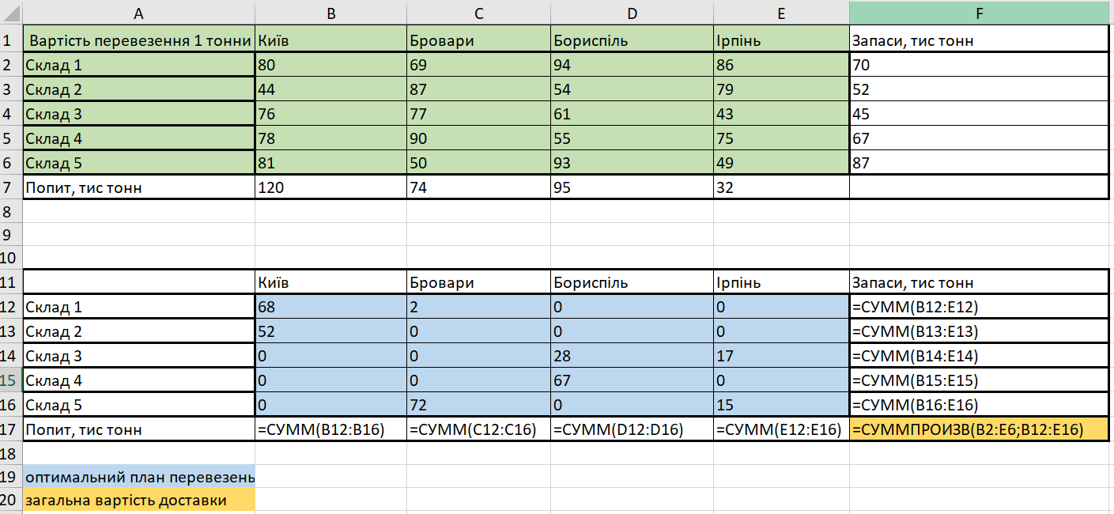

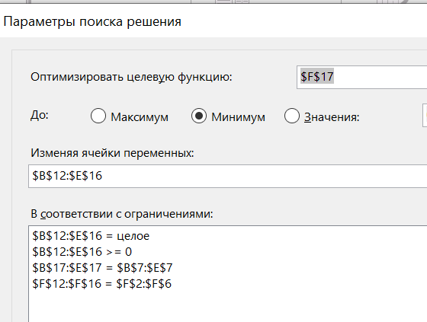

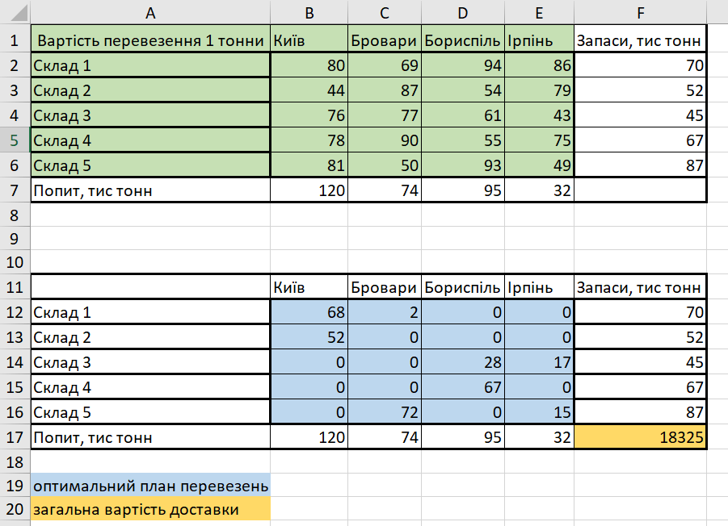

1. Незбалансована транспортна задача

У випадку якщо об’єм запасу не рівний попиту

|  |  |  |
| --- | --- | --- |
|  |  |  |

то потрібно ввести фіктивний пункт виробництва або споживання. Вартість перевезення напроти фіктивного пункту буде нульовою. Обсяг нереалізованого продукту:

|  |  |  |
| --- | --- | --- |
|  |  |  |

[1 ст.12].

**Приклад №2:**

Із п’яти складів доставляють зерно до чотирьох хлібзаводів у Києві, Броварах, Борисполі та Ірпені. Щомісяця перший склад може зберігати до 70 тисяч тонн зерна, другий, третій, четвертий, п’ятий- 52, 65, 67, 87 відповідно. Кожний місяць хлібзаводи потребують у постачанні зерно у кількості (в тисячах тонн) 120, 74, 95 та 32 тисяч тонн. Вартість тонни зерна для кожного складу та його доставка в кожен хлібзавод, визначено в комірках B2:E6. Знайти вартість загальної кількісті перевезень, мінімізуючи її; за умови, що вартість перевезення продукту до фіктивного споживача (хлібзаводу) буде рівна нулю.

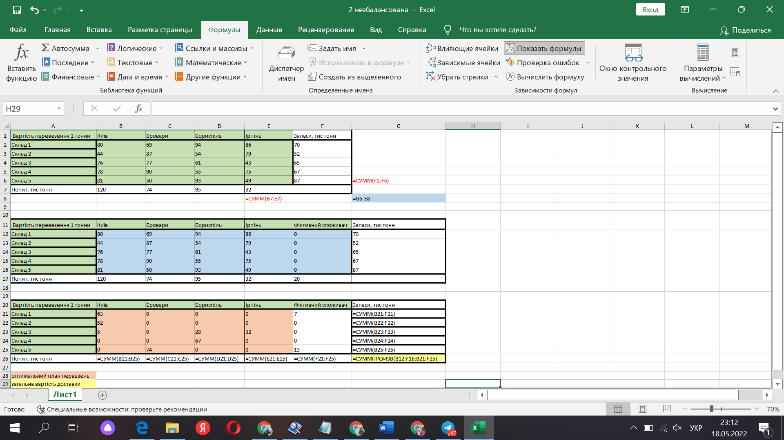

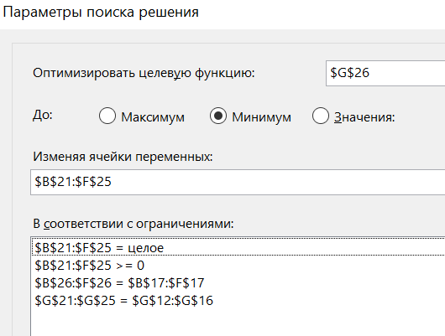

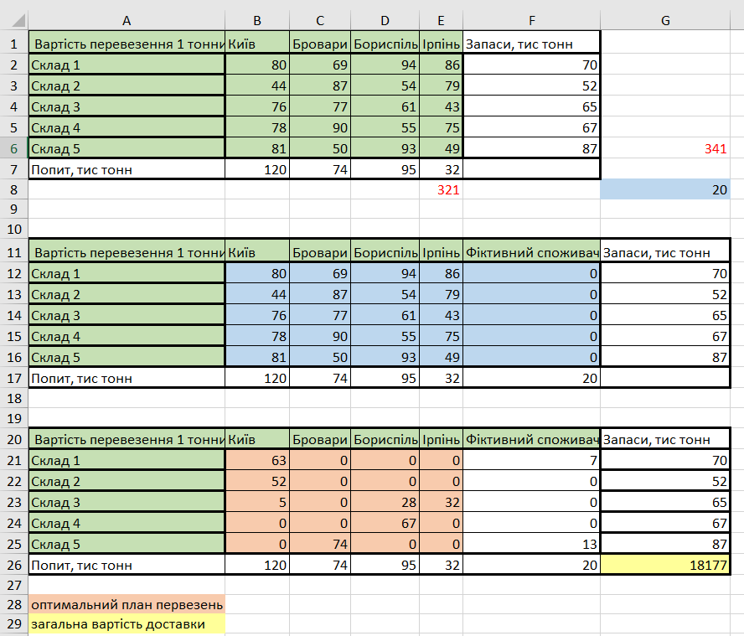

1. Транспортна задача з обмеженим пропускними спроможностями комунікацій

Розглядаємо збалансовану транспортну задачу, у якій введене додаткове обмеження по кожній комунікації у вигляді матриці пропускних спроможностей D= .

|  |  |
| --- | --- |
|  |  |
|  |  |
|  |  |
|  |  |
|  |  |

На відміну від класичної транспортної задачі, в даній задачі змінено умови розв’язності, побудова початкового опорного плану, умови оптимальності опорного плану та перехід до нового опорного плану.

На першому етапі будується допустимий план перевезень за правилами методу мінімального елемента, але з урахуванням пропускних спроможностей комунікацій:

|  |  |
| --- | --- |
|  |  |

Якщо ж залишились нерозподілені залишки ресурсів і попиту, то переходять до другого етапу побудови початкового опорного плану:

|  |  |
| --- | --- |
|  |  |

Скористаємось ідеєю методу штучного базису і введемо в таблицю додаткові (m+1)-й рядок з ресурсом та (n+1)-й стовпчик з попитом та покладемо: , , де М – це нескінченно великий штраф за перевезення продукту. Далі побудовану збалансовану розширену задачу розв’язують методом потенціалів. Якщо в процесі розв’язування всі перевезення додаткового рядка і стовпчика стануть рівними нулю, за вийнятком перевезення , тобто весь фіктивний запас буде вивезений фіктивному споживачу, то ці рядок і стовпчик відкидають з таблиці.

Опорний план є оптимальним, якщо виконуються умови:

|  |  |
| --- | --- |
|  |  |
|  |  |
|  |  |
|  |  |
|  |  |

де - множина базисних клітин, Х- опорний план.[5 ст. 56]

**Приклад №3:**

Задача розподілення найбільш економічно вигідним способом (мінімізація загальної вартості перевезень)товару від трьох виробників до чотирьох споживачів із врахуванням обмежених пропускних спроможностей комунікацій, які задані як В9:E11. Дані обмеження означають заборону перевищення вказаного ліміту кількості продукту при перевезенні. Вартість перевезення вказана в діапазоні В2:E4. Знайти оптимальну вартість доставки продукту від всіх постачальників до кожного спроживача.

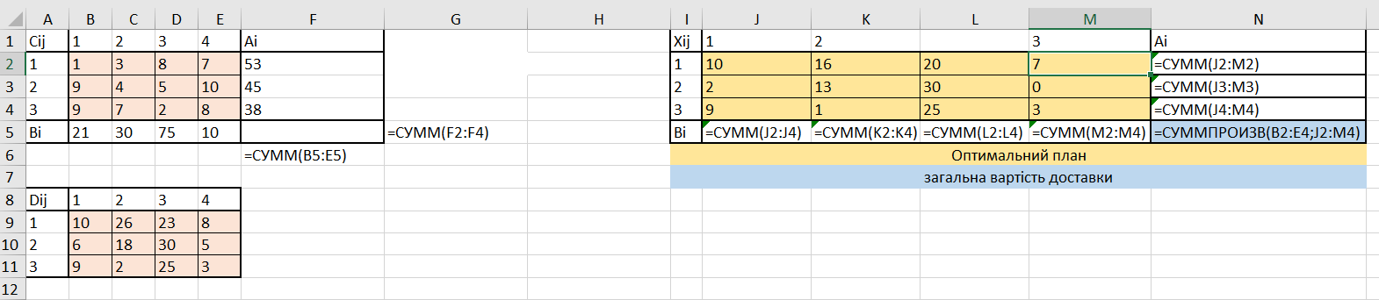

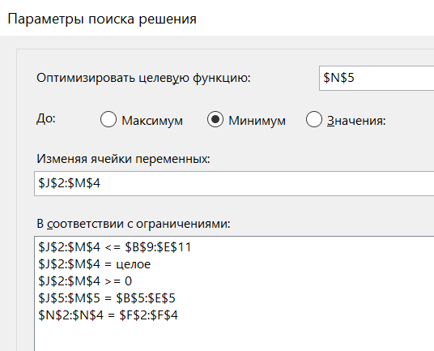

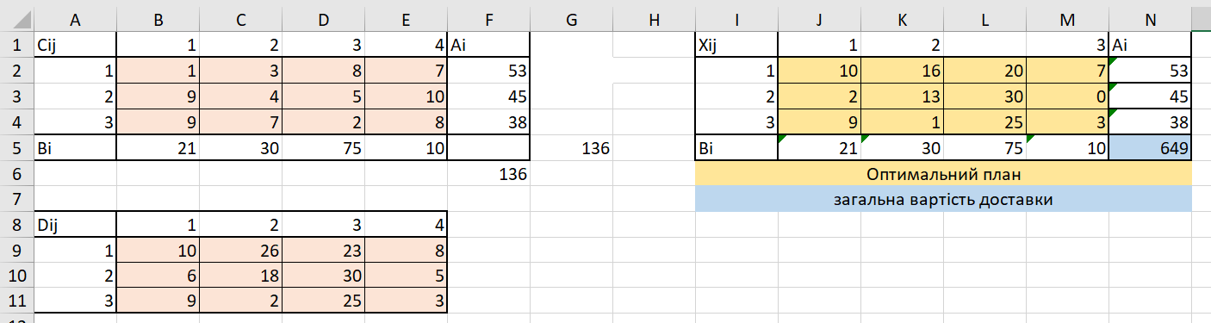

# Задача про призначення

Задача вибору є частинним випадком транспортної задачі, у якій m = n та . Вона полягає в найбільш економному розподілі n робіт між n виконавцями, якщо відомі час або засоби, що витрачаються кожним виконавцем на кожній роботі.

Дано, що ј-й виконавець витрачає на i-ю роботу робочих годин. Надаємо булевих значень:

Будемо вважати найбільш економним призначенням такий розподіл робіт між виконавцями, при якому досягається мінімум сумарного числа робочих годин на виконання всіх робіт:

|  |  |
| --- | --- |
|  |  |

Умова, що кожну роботу може виконувати лише один робітник:

|  |  |
| --- | --- |
|  |  |

Умова, що кожен робітник може виконувати лише одну роботу:

|  |  |
| --- | --- |
|  |  |

Оптимальний план завдання вибору є матрицею , яка має в кожному рядку і кожному стовпці лише один ненульовий елемент, рівний одиниці.

**Приклад №4:**

На заводі існує шість цехів та працює така сама кількість робітників, які можуть виконати роботу у відповідному цеху. Час, що витрачаються кожним виконавцем на кожній роботі, заданий як B3:G8. Задача полягає у розподіленні кожної із шести робіт між шістьма виконавцями. Знайти сумарне число робочих годин на виконання всіх робіт, яке є найбільш економним.

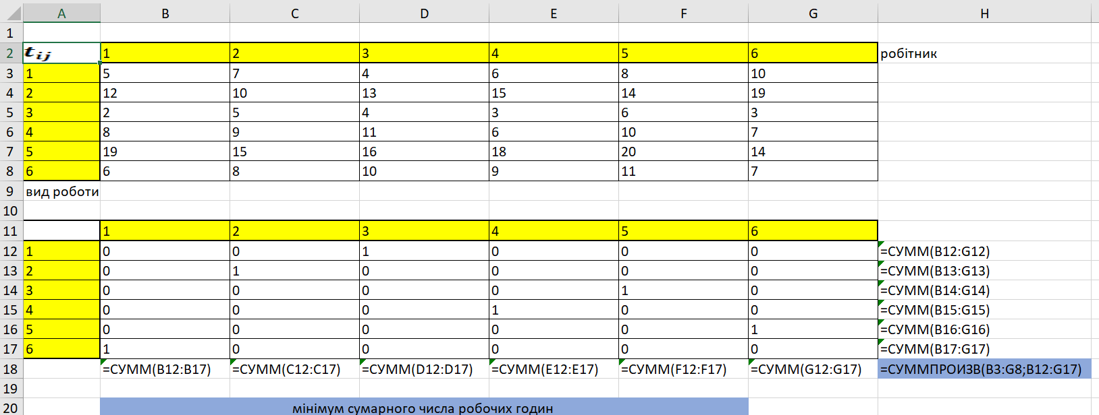

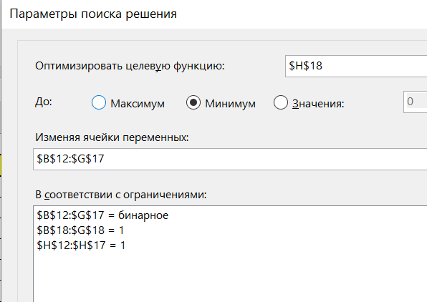

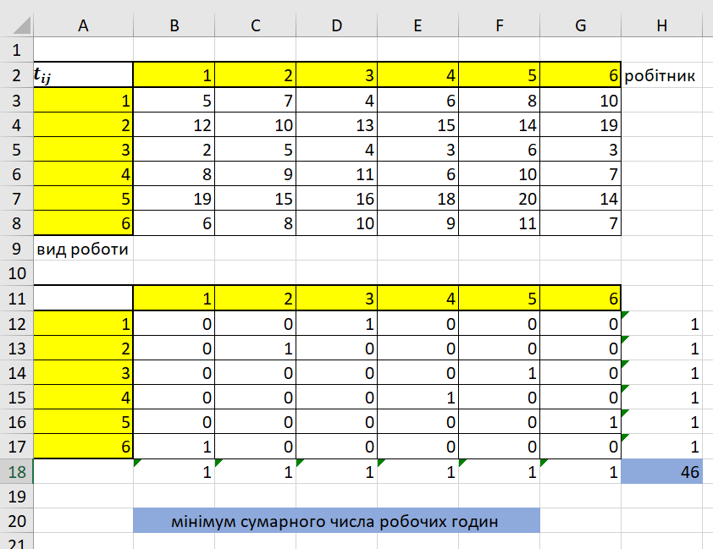

1. Транспортна задача із заборонами

Постановка загальної транспортної задачі припускає, що кожна пара пунктів виробництва та споживання пов'язана комунікацією. Однак у ряді практичних завдань ця вимога може виявитися порушена.

Е позначимо як набір пар індексів (i,j), які відповідають пунктам , , які пов'язані комунікаціями. Припустимо, що пункт виробництва має змогу транспортувати продукт тільки в пункти, де , причому , не обов'язково збігається з повним набором індексів ј. Нехай - сукупність номерів тих пунктів виробництва, які можуть забезпечувати пункт споживання .

Тоді складання оптимального плану перевезень зводиться до мінімізації лінійної форми

|  |  |
| --- | --- |
|  | (5.1) |

|  |  |
| --- | --- |
|  |  |

При умовах

|  |  |
| --- | --- |
|  | (5.2) |
|  | **(5.3)** |
|  | **(5.4)** |

Сформульована задача відрізняється від загальної задачі тим, що її змінні , що відповідають відсутнім комунікаціям, заздалегідь вважаються рівними нулю. Іншими словами, (5.1)-(5.4) еквівалентна загальній задачі з додатковою вимогою

|  |  |
| --- | --- |
| =0, якщо (i, j) E. [1 ст. 17] |  |

**Приклад №5**

Існують шість компаній, які можуть забезпечити технічним обладнанням п'ять заходів (свят, концертів, весіль і тд.). Компанії мають змогу доставляти таку кількість спорядження, як наведено у діапазоні G2:G7. Заплановані заходи потребують у постачанні фіксованої кількості обладнання (шт.) – діапазон B8:F8. Вартість доставки та функціонування техніки на період заходу визначено в комірках B2:F7. По технічним причинам 1-ша, 2-га та 5-та компанії не можуть доставити обладнання на день народження, концерт та весілля відповідно. Знайти загальну вартість оптимального плану доставки.

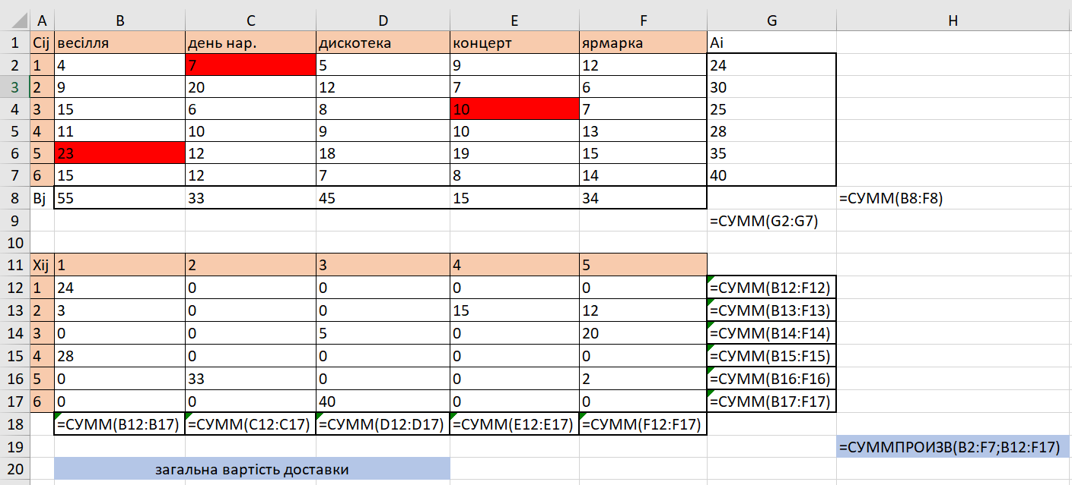

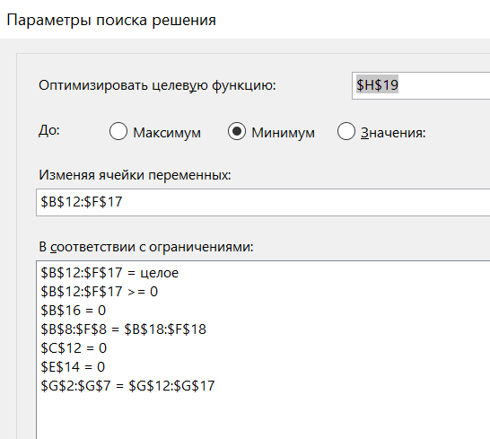

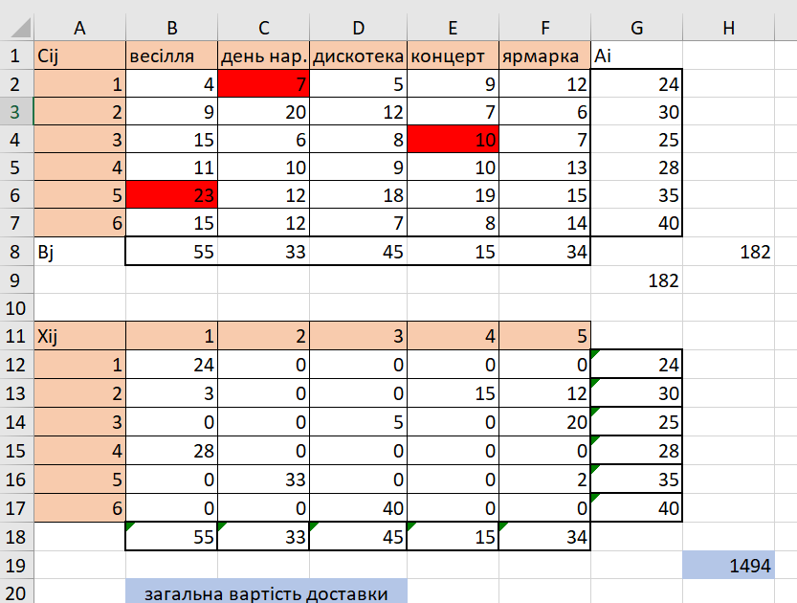

1. Задача про максимальний потік

У багатьох випадках завдання транспортного типу зручніше задавати не в матричній формі, як у попередніх пунктах, а на мережах, використовуючи графічне зображення мережі шляхів сполучення.

Розглянемо транспортну мережу - систему станцій з'єднаних між собою комунікаціями із заданою пропускною здатністю - максимальна кількість одиниць продукту (або транспортних одиниць), яке може бути доставлене безпосередньо зі станції на станцію .

Позначимо через кількість продукту, перевезеного за одиницю часу із до (i= , j=). Припускатимемо, що якщо станції та , не з'єднані безпосередньо шляхами сполучення, то відповідна пропускна здатність дорівнює нулю. Задача про максимальний потік зводиться до вичислення набору чисел , для яких досягається максимум лінійної форми

|  |  |
| --- | --- |
|  |  |

при умовах:

|  |  |
| --- | --- |
|  |  |

|  |  |
| --- | --- |
| *0 ≤ ≤*  i= , j= |  |

Ці умови означають, що на будь-якому проміжку станцій продукція не вилучається і не виробляється: кількість продукту, що надійшло на станцію, збігається з кількістю продукції, вивезеної з цієї станції. [1 ст. 32]

**Приклад №6**

В діапазоні С3:I9 задана максимальна кількість одиниць продукту, яка може бути доставлена безпосередньо зі станції на станцію S1. Завдання полягає в організації перевезень максимальної кількості продукту з деякого вихідного до кінцевого пункту.

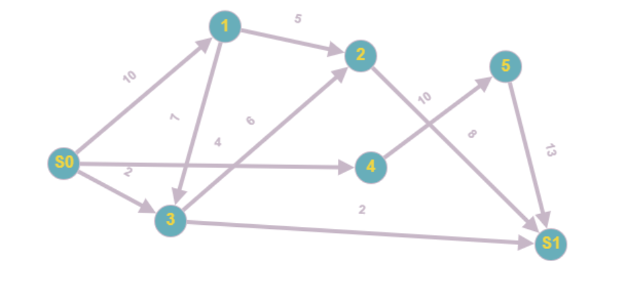

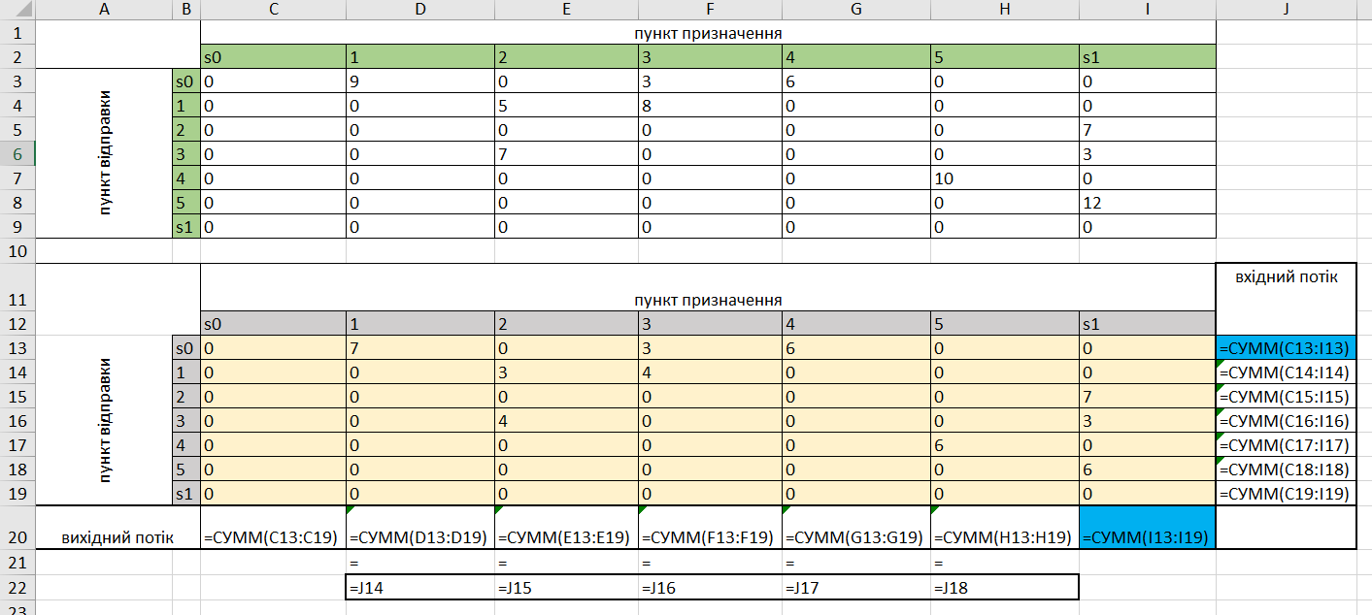

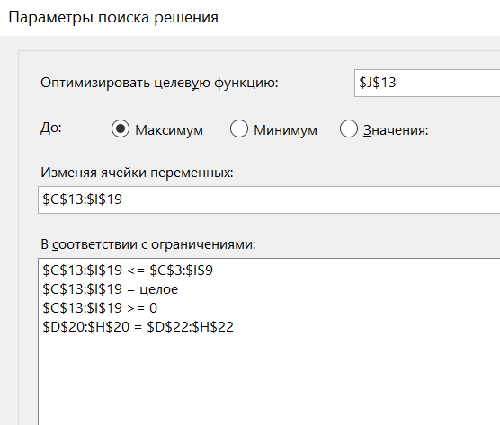

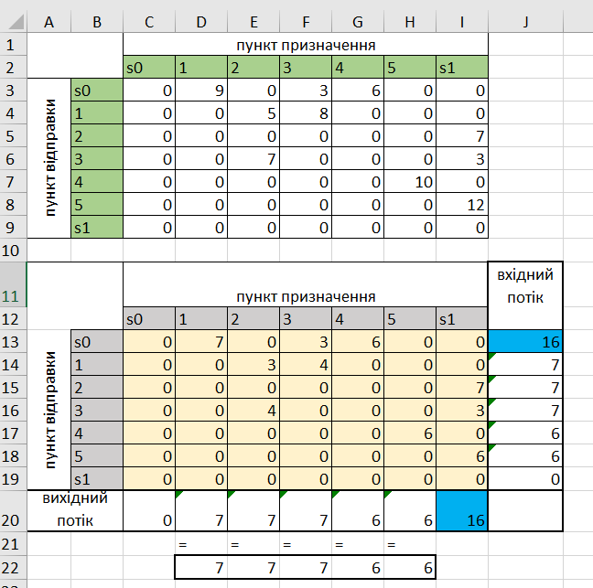

1. Задача про найкоротший шлях

Для цієї задачі також, як і для попередньої, мережева постановка виявляється зручнішою за відповідну матричну модель. Нехай задана транспортна мережа, що складається зі станцій та комунікацій, що з'єднують деякі з цих пунктів. довжини комунікацій та , у випадку якщо станції безпосередньо не з'єднані між собою, вважаємо . З початкової станції на кінцеву станцію можна потрапити різними шляхами, що проходять через різні проміжні станції.

Потрібно знайти із усіх цих шляхів шлях найменшої довжини.

Надаємо булевих значень:

Дуги графа орієнтовані, довжина з комунікації може не співпадати з довжиною комунікації .

Завдання про найкоротший шлях зводиться, таким чином, до вибору чисел (i, j=), для яких лінійна форма

|  |  |
| --- | --- |
|  | (7.1) |

досягає мінімального значення при виконанні умов:

|  |  |
| --- | --- |
|  | (7.2) |
|  | (7.3) |
|  | (7.4) |
| **(i, j=)** | (7.5) |

Умови (7.2) означають, що для будь-якого пункту , що не є початковою або кінцевою станцією мережі, число комунікацій шляху, що виходять з пункту, дорівнює числу комунікацій, що входять до пункту.

Оскільки > 0 і, j, приходимо до висновку, що умови (7.2) разом із вимогою мінімізації лінійної форми (7.1) означають, що з кожної станції (i=) виходить не більше однієї комунікації шляху.

Умова (7.3) фіксує той факт, що кількість комунікацій, що виходять із пункту , перевищує на одиницю число комунікацій, що входять до цього пункту. Аналогічно умови (7.4) свідчать, що пункт входить однією комунікацію більше, ніж виходить.

Разом з умовами (7.2) та вимогою мінімізації лінійної форми (7.1) умови (7.3) та (7.4) означають, що на кожну станцію (i=) приходить рівно одна комунікація і з кожної станції (i=) виходить рівно одна комунікація.

Умови (7.5) є умовою бінарності значень . Також, відсутність циклів в мережі, означає що в кожний пункт може входити не більше одної комунікації. [1 ст.4]

**Приклад №7**

Знайти найкоротший шлях від першої до сьомої вершини. Вартості комунікацій між пунктами задані над дугами графа.

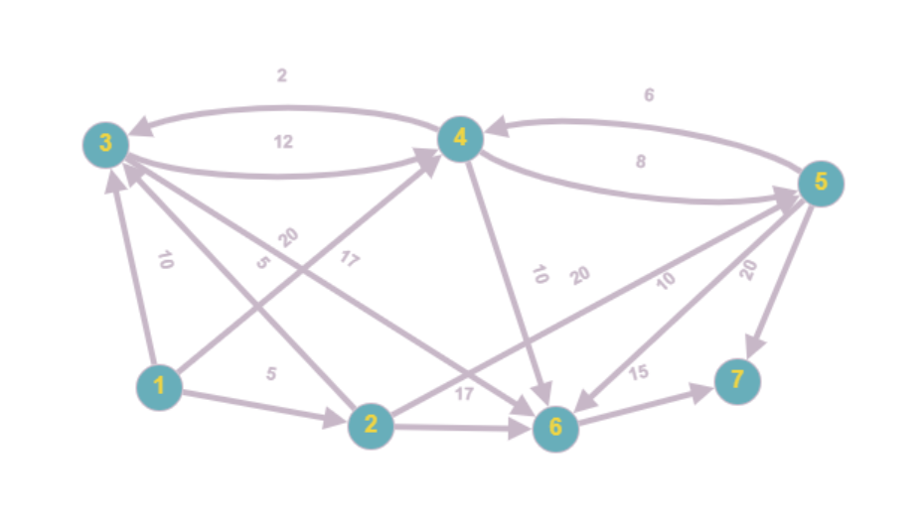

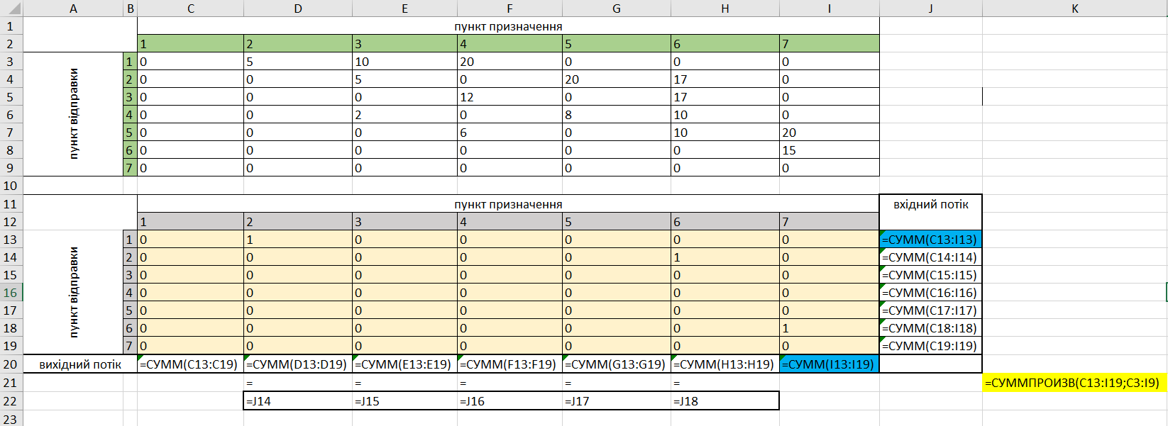

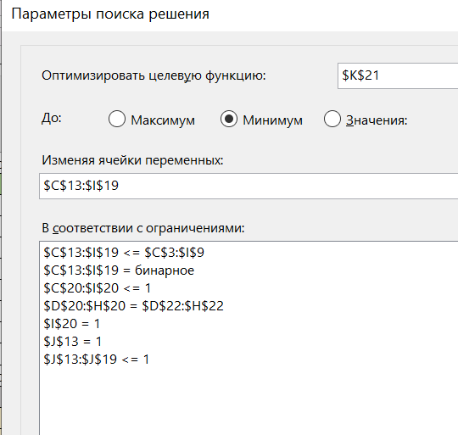

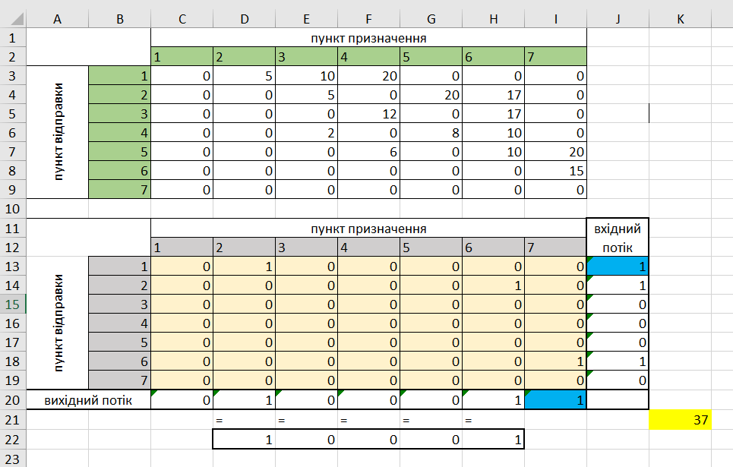

# 

# Висновок

Спосіб і методи розв’язання транспортної задачі можуть бути використані при вирішенні різноманітних економічних та фінансових завдань, що не мають нічого спільного з перевезенням вантажу. В цьому випадку величини тарифів мають різне значення залежно від конкретної фінансової задачі. Об'єктом вивчення є матеріальні та відповідні їм фінансові, інформаційні потоки, що супроводжують виробничу та комерційну діяльність.

Як відомо, збільшення прибутку – запорука успіху підприємства. Тому актуальною є необхідність збільшення ефективності перевезень, тобто забезпечення необхідного рівня рентабельності для відшкодування поточних витрат виробництва. У ході нашого дослідження було розглянуто завдання, пов'язані з мінімізацією транспортних витрат, максимізацією прибутку або оптимізацією роботи по критерію часу.

Модифікації транспортної задачі мають вагому практичну цінність як у повсякденному житті, так і у вирішенні більш глобальних завдань.

Задачі можуть вирішуватися багатьма способами: вручну, за допомогою стандартних програмних засобів (Excel) або за допомогою спеціальних програм.

Результати розв’язання задач були отримані за допомогою використання Excel. Показники, які ми отримали, є найбільш вигідними для вхідних даних та накладених обмежень.

# Список використаних джерел

1. Гольштейн Е. Г., Юдин Д. Б. Задачи линейного программирования транспортного типа – M. : Наука, 1969. - 384 с.
2. Murthy P. R. Operations research (second edeition) – New Delhi: New Age International, 2007. – 705 с.
3. Крас М.С., Б.П. Чупрынов Основы математики и ее приложения в экономическом образовании, 2-е изд. – К. : Дело, 2001. - 688 с.
4. Таха Х.А. Введение в исследование операций, 7-е изд. — К.: Вильямс, 2005. — 912 с.
5. Шевченко В.І., Тюптя В.І., Іксанов О.М. Методична розробка до проведення практичних занять з лінійного програмування. − К: Електронне видання. Електронна бібліотека факультету кібернетики Київського національного університету імені Тараса Шевченка, 2003. − 98с.
6. Попов Ю.Д., Тюптя В.І., Шевченко В.І. Методичні рекомендації до виконання лабораторних робіт з методів оптимізації на персональних комп'ютерах. — К.: Електронне видання. Ел. бібліотека факультету кібернетики Київського національного університету імені Тараса Шевченка, 2003, — 53 с.
7. Попов Ю.Д., Тюптя В.І., Шевченко В.І. Методи оптимізації. Навчальний електронний посібник для студентів спеціальностей “Прикладна математика”, “Інформатика”, “Соціальна інформатика”. – К.: Електронне видання. Ел. бібліотека факультету кібернетики Київського національного університету імені Тараса Шевченка, 2003.−215 с.